湖南科技大学VPN使用指南（201302）
- VPN简介：
为了方便在外出差和在校外居住的教职工访问学校办公自动化系统、数字图书馆和教务管理系统等资源，网络信息中心已在学校校园网络出口部署了VPN（Virtual Private Network “虚拟专用网络”）设备，通过VPN在公用网络（因特网）和校园网络之间建立了一条临时的、安全的连接，实现对校园网的扩展。

- 湖南科技大学VPN使用指南
步骤一：打开IE浏览器，在地址栏输入湖南科技大学VPN地址：http://vpn.hnust.cn，如图一；
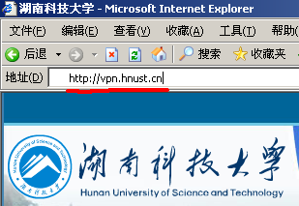
图一
步骤二：在弹出的安全证书窗口或证书允许提示中，选择“是”或信任当前证书，如图二；
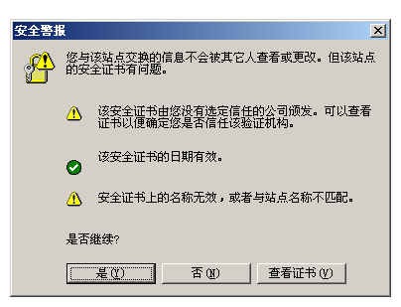
图二

步骤三：第一次登陆VPN，会提示安装ActiveX插件，选择同意安装，安装完毕将出现湖南科技大学VPN登陆界面，如图三；
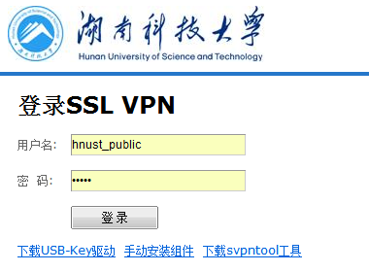
图三
步骤四：输入用户名和密码以及校验码，选择“提交”，即可进入湖南科技大学VPN用户界面，如图四；
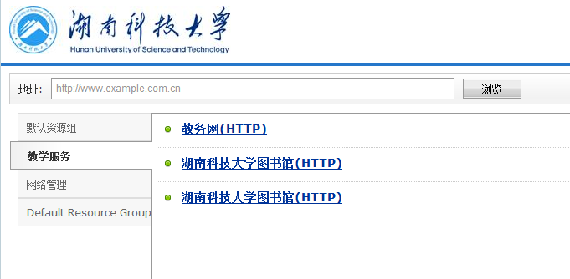
图四

- 应用实例
实例一：校外使用办公自动化系统
校外需使用办公自动化系统，需要先成功登陆湖南科技大学VPN系统（如图四界面），然后运行自己计算机上的办公自动化客户端，如图五。其它办公自动化系统操作与在校园网内一样。

图五

实例二：校外登陆教务网或者图书馆网站
校外登陆教务网或者图书馆网站，需要先成功登陆湖南科技大学VPN系统（如图四界面），然后鼠标单击“资源组列表”栏第二项“教学服务”，然后再分别点击右边“教学服务”栏内“教务网（HTTP）”或“图书馆（HTTP）”相关链接，即可进入，如图六。其它教务网或者图书馆操作与在校园网内一样；
图六

- 注意事项：
- 使用湖南科技大学VPN的用户，必须拥有本地计算机的管理员权限，可以在本地计算机上安装SSL VPN 插件，SSL VPN 无法正常运行在带有弹出菜单过滤功能的环境中，第一次登陆VPN界面时，对于弹出的窗口和安装的客户端，请都选择“是”或者“信任”。
- SSL VPN 支持Windows 2000/xp/2003，不支持Windows 9X。
- 客户机的IE 版本要在5.0 以上。客户机要允许安装ActiveX 控件。
- 出于安全考虑，请大家登录的时候统一使用小写的用户名且用户名前后不能有空格，否则您将无法登录；
- 断开VPN连接时请选择桌面右下角图标，点击鼠标右键选择“退出SSLVPN”，如图七即可；

图七

